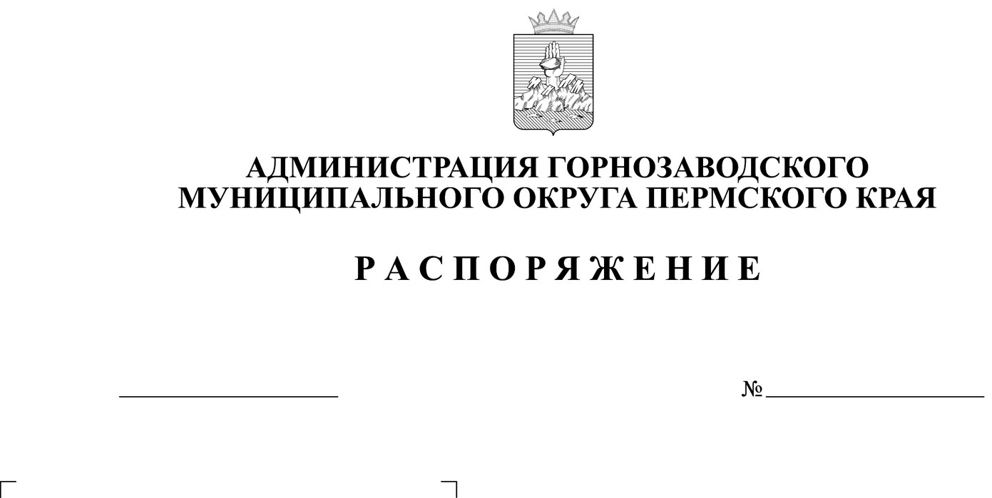
Об утверждении состава межведомственной комиссии Горнозаводского муниципального округа Пермского края по организации отдыха
и оздоровления детей
06.05.2025
178
Руководствуясь законами Пермского края от 02 апреля 2010 г. № 607-ПК
«О передаче органам местного самоуправления отдельных государственных полномочий по организации и обеспечению отдыха детей и их оздоровления»,
от 05 февраля 2016 г. № 602-ПК «Об организации и обеспечении отдыха детей и их оздоровления в Пермском крае», постановлением Правительства Пермского края от 07 марта 2019 г. № 143-п «Об обеспечении отдыха и оздоровления детей в Пермском крае», постановлением администрации Горнозаводского муниципального округа Пермского края от 23 апреля 2025 г. № 583
«Об утверждении Положения о межведомственной комиссии Горнозаводского муниципального округа Пермского края по вопросам организации отдыха и оздоровления детей», статьями 26, 32 Устава Горнозаводского муниципального округа Пермского края:
- Утвердить прилагаемый Состав межведомственной комиссии Горнозаводского муниципального округа Пермского края по организации отдыха и оздоровления детей.
- Контроль за исполнением настоящего распоряжения возложить на заместителя главы Горнозаводского муниципального округа Пермского края по социальной политике.
Глава муниципального округа –
глава администрации Горнозаводского
муниципального округа Пермского края В.В. Лумпов
Подлинный экземпляр документа находится в администрации Горнозаводского муниципального округа Пермского края в деле № 01-08 за 2025 год

УТВЕРЖДЕН
распоряжением администрации Горнозаводского муниципального округа Пермского края
от 06.05.2025 № 178
СОСТАВ
межведомственной комиссии Горнозаводского муниципального округа Пермского края по вопросам организации отдыха и оздоровления детей
Жарикова  Вера Владимировна | – заместитель главы Горнозаводского муниципального округа Пермского края по социальной политике, председатель комиссии
Жигадло  Екатерина Юрьевна | – и.о. начальника управления образования администрации Горнозаводского муниципального округа Пермского края, заместитель председателя комиссии
Мартынова  Светлана Сергеевна | – заведующий отделом внутренней политики аппарата администрации Горнозаводского муниципального округа Пермского края, секретарь комиссии
Члены комиссии:
Аллиулов  Владимир Евгеньевич | – начальник 19 ОНПР УНПР ГУ МЧС России по Пермскому краю (по согласованию)
Байбакова  Ирина Александровна | – главный специалист отдела опеки и попечительства территориального управления Министерства труда и социального развития Пермского края по Чусовскому и Горнозаводскому городским округам (по согласованию)
Дубровина  Екатерина Игоревна | – начальник управления культуры, спорта и работы с молодежью администрации Горнозаводского муниципального округа Пермского края
Ермаков  Владимир Сергеевич | – начальник отделения Министерства внутренних дел Российской Федерации по Горнозаводскому городскому округу (по согласованию)
Зубова  Екатерина Игоревна | – заведующий отделом гражданской защиты аппарата администрации Горнозаводского муниципального округа Пермского края
Карелова  Марина Васильевна | – заместитель начальника управления образования администрации Горнозаводского муниципального округа Пермского края
Князева  Анна Валерьевна | – директор МАУ ДО «Дом творчества»
Колодникова  Елена Николаевна | – депутат Думы Горнозаводского муниципального округа Пермского края (по согласованию)
Лбова  Марина Александровна | – главный редактор АНО «Редакция газеты «Новости» (по согласованию)
Меньшикова  Светлана Владимировна | – врач по общей гигиене Восточного филиала ФГУЗ «Центр гигиены и эпидемиологии в Пермской крае» (по согласованию)
Митрохина  Надежда Дмитриевна | – начальник отдела по Горнозаводскому городскому округу территориального управления Министерства социального развития Пермского края по Чусовскому и Горнозаводскому городским округам  (по согласованию)
Роман  Владимир Тарасович | – главный врач ГБУЗ ПК «Горнозаводская РБ»  (по согласованию)
Смирнова  Наталия Николаевна | – заместитель главы Горнозаводского муниципального округа Пермского края по экономике и финансам – начальник финансового управления
Шабардин  Сергей Александрович | – директор МАУ ДО ДООЦ «Юность»  г. Горнозаводска
Шурова  Любовь Викторовна | – заведующий отделом по обеспечению деятельности комиссии по делам несовершеннолетних и защиты их прав администрации Горнозаводского муниципального округа Пермского края

